|  |
| --- |
|  |
| МИНОБРНАУКИ РОССИИ |
| *Федеральное государственное бюджетное образовательное учреждение высшего образования* ***«МИРЭА – Российский технологический университет»***  **РТУ МИРЭА** |

**Институт информационных технологий (ИТ)**

**Кафедра инструментального и прикладного программного обеспечения (ИиППО)**

**Дисциплина «Программирование на языке Джава»**

**ОТЧЕТ**

**ПО ПРАКТИЧЕСКИМ РАБОТАМ №31-32**

Выполнил студент группы ИНБО-02-20 Бойко К.В.

Принял Степанов П.В.

Практические работы выполнены «___»_______2021г.

«______________» «___»_______2021г.

Отметка о выполнении

**Москва – 2021 г.**

1. **Задание**

Создать простой Backend обрабатывающий самый простой запрос на Spring Framework. Для создания проекта если вы используете InteliJ IDEA Community, то используйте Spring Initializer и данное видео.

1. **Ход Работы**

(основной код доступен по ссылке <https://github.com/Zyablikitsme/Java_practice>)

В ходе выполнения работы были получены следующие исходные коды:

**DemoAplication.java**

package com.mirea.demo;  
  
import org.springframework.boot.SpringApplication;  
import org.springframework.boot.autoconfigure.SpringBootApplication;  
import org.springframework.boot.web.client.RestTemplateBuilder;  
import org.springframework.context.annotation.Bean;  
import org.springframework.web.client.RestTemplate;  
  
@SpringBootApplication  
public class DemoApplication {  
  
 public static void main(String[] args) {  
 SpringApplication.*run*(DemoApplication.class, args);  
 }  
  
 @Bean  
 public RestTemplate restTemplate() {  
 return new RestTemplateBuilder().build();  
 }  
  
}

**SomeController.java**

package com.mirea.demo.controllers;  
  
import org.springframework.web.bind.annotation.GetMapping;  
import org.springframework.web.bind.annotation.RestController;  
  
@RestController  
public class SomeController {  
  
 @GetMapping("/hello")  
 public String sayHello(){  
 return "Hello world" +  
 "<br></br><br></br><br></br><h2><a href=\"https://github.com/Zyablikitsme\">github</a></h2>";  
 }  
  
 @GetMapping("/github")  
 public String sayGithub(){  
 return "https://github.com/Zyablikitsme";  
 }  
}

**Работа программы** (при запуске DemoAplication.java)**:**

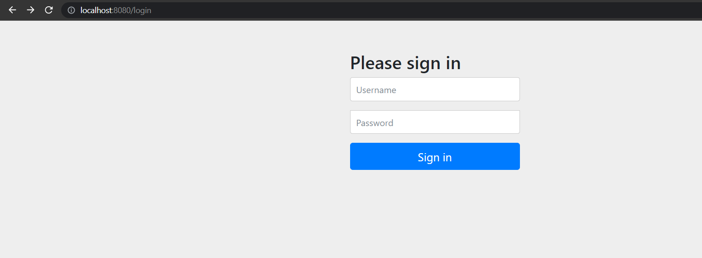

**После авторизации**

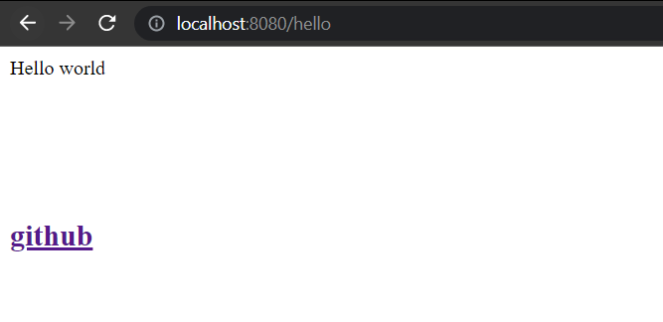

1. **Вывод**

В ходе данной работы были получены знания по созданию простого Backend’а, обрабатывающего запрос на Spring Framework на языке Java.